09/2022 | For English version please click here.

Milé kolegyně, milí kolegové,
Ač se negativní zprávy na nás valí ze všech stran, pokusím se tentokrát být optimistická a zaměřit se jen na pozitivní novinky uplynulých čtrnácti dní.
Tou hlavní je, že kovidová čísla pomalu, ale jistě, klesají a že návrat k normálu je již na dosah. Snad tento trend bude na dlouhou dobu trvalý. Zasloužíme si to my všichni i naše ekonomika.
Další dobrou zprávou bezesporu je plánované zopakování milostivého léta, které je momentálně ve schvalovacím procesu. Nicméně se dá předpokládat, že návrh materiálu, který vznikl na základě dohody koaličních stran, projde schválením parlamentu, a tak se dlužníci opět dočkají možnosti splatit své závazky vůči obcím, zdravotním pojišťovnám nebo například dopravním podnikům bez úroků a dalších větších poplatků.

Poslední pozitivní informací, kterou bych ráda zmínila, je skutečnost, že ani přes zvyšující se inflaci neroste podíl nevýkonných úvěrů. Ba naopak. Klesá a je v ČR stále, a to jak u firemních půjček, tak v případě úvěrů obyvatelstvu, v celoevropském srovnání mezi nejnižšími v Evropě. Vývoj nevýkonných úvěrů je přitom jedním z nejdůležitějších indikátorů zdravotního stavu ekonomiky.
Doufejme, že dobrých zpráv už bude jen přibývat. Přeji nám všem jen to nejlepší!
Monika Zahálková, výkonná ředitelka

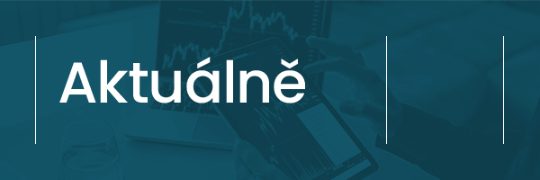

Česká ekonomika na začátku roku stoupla o 4,6 procenta
Tuzemská ekonomika dle předběžného odhadu Českého statistického úřadu mezičtvrtletně vrostla o 0,7 %, meziroční růst pak zrychlil na 4,6 % z 3,6 %. „Ačkoliv je tento nárůst pozitivní zprávou, je třeba dodat, že je vzhledem k ruské invazi na Ukrajinu koncem února již ze dvou třetin zastaralý. Za celý letošní rok se nejčastěji předpokládá mírný růst kolem 1 %, vzhledem k extrémní nejistotě je však potřeba brát odhady s rezervou. ČNB příští týden patrně dále zvýší sazby, vzhledem k nedávným komentářům představitelů ČNB však lze předpokládat spíše mírnější zvýšení o 25 až 50 bodů,“ komentoval předběžný odhad HDP Jakub Seidler, hlavní ekonom České bankovní asociace.
Předběžný odhad HDP prozatím nespecifikuje detaily vývoje ekonomiky, statistický úřad pouze uvedl, že v mezičtvrtletním srovnání růst podpořila investiční aktivita a zahraniční obchod. Meziroční růst, který je však ovlivněn srovnávací základnou loňského roku zasaženého další vlnou pandemie, pak podpořila spotřeba domácností a tvorba zásob, negativně se pak na růstu podepsala zahraniční poptávka.
Příznivější výkon tuzemské ekonomiky v posledním čtvrtletí loňského roku je na jednu stranu dobrá zpráva, zejména s ohledem na stále pokračující problémy v dodavatelských řetězcích a negativní důsledky energetické krize a zrychlující inflace. Na druhou stranu je toto číslo díky nejistotě současné situace a dopadům ruské agrese na ekonomiku z velké části zastaralé, a jeho vypovídací hodnota je tak citelně snížena.
„Navzdory dnešnímu mírně příznivějšímu číslu je nejistota ohledně budoucího vývoje stále výrazná a v posledních dnech dále eskalovala s ohledem na budoucnost dodávek zemního plynu z Ruska do EU. Tento stagflační vývoj bude dále působit dilema pro další rozhodování ČNB,“ doplnil Jakub Seidler. Trh v tuto chvíli očekává, že ČNB zvýší sazby o půl procentního bodu v květnu a o další čtvrtku koncem června, a na této úrovni sazby setrvají do konce letošního roku. Vrchol sazeb kolem 6 % je podle představitelů ČNB reálný.

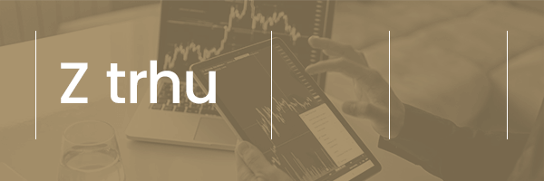

Čeští dlužníci se drží - banky stále vykazují celoevropsky velmi nízký podíl úvěrů v selhání
Vklady obyvatel v bankách nabraly v březnu opačný kurz a meziměsíčně poklesly o téměř 26 miliard. Jejich celkový objem se však od srpna loňského roku drží nad hranicí tří bilionů korun. Ke konci letošního března jejich celková výše dosahovala 3,41 miliardy korun. Ze statistik sestavovaných Českou národní bankou také vyplývá, že více než dvojnásobným tempem rostl meziroční zájem o úvěry (11 %). Březnová data již odrážejí dopad napadení Ukrajiny ruskou armádou, na nevýkonných úvěrech však zatím „propisování“ konfliktu a vyvolaných následků není vidět. Naopak. Podíl úvěrů, nepříznivě poznamenaných finančním stresem podnikové sféry a domácností v České republice, i v březnu klesal. Podíly nevýkonných úvěrů jak u firemních půjček, tak v případě úvěrů obyvatelstvu v Česku patří v celoevropském srovnání mezi nejnižší v Evropě. Více v komentáři Miroslava Zámečníka, hlavního poradce České bankovní asociace.
ČNB odebrala licenci Sberbank CZ
Česká národní banka odebrala Sberbank CZ bankovní licenci. Rozhodnutí nabylo právní moci 30. dubna 2022. Důvodem odebrání licence byla skutečnost, že Sberbank nebyla od 25. února 2022 schopna plnit své závazky vůči klientům. V návaznosti na odnětí povolení k činnosti podá ČNB soudu návrh na jmenování likvidátora Sberbank CZ.
Důvěra domácností se propadla na nejnižší úroveň od roku 2012
Indikátory důvěry za duben, které zveřejnil minulý týden Český statistický úřad, naznačily další zhoršení ekonomické důvěry spotřebitelů oproti již velmi slabému březnu. Důvěra domácností se v dubnu dále propadla a je nejnižší od konce roku 2012. Mírně se zvýšil i podíl domácností, které očekávají zhoršení ekonomické situace i zhoršení své vlastní finanční situace. Větší část domácností také považuje svou současnou finanční situaci za horší, než byla před rokem. V případě firemního sektoru důvěra překvapivě vzrostla, a to v průmyslu a ve službách, a je nejvyšší od poloviny loňského roku. Vyšší důvěra v průmyslu je tažena výhradně lepším očekáváním v horizontu třech měsíců, ve službách se pak patrně projevilo další odeznívání pandemických restrikcí. Indikátory důvěry sice vyznívají pro firemní sektor nepatrně optimističtěji, růst je však zejména tažen budoucím pozitivním očekáváním firem v průmyslu, že se výroba v příštích měsících citelně zlepší, což je v současné nejistotě obtížné předjímat. Více v komentáři Jakuba Seidlera, hlavního ekonoma České bankovní asociace. K odběru komentářů se můžete přihlásit zde.
ČNB a ČSOB upozorňují veřejnost na podvodný e-mail
Česká národní banka a Československá obchodní banka upozorňují veřejnost na podvodný email, který zneužívá jméno viceguvernéra ČNB Tomáše Nidetzkého a obchodní značku ČSOB k vylákání citlivých osobních informací klientů ČSOB, pravděpodobně přihlašovacích údajů k internetovému bankovnictví. Jedná se o praktiku zvanou phishing, kdy se pachatel vydává za banku klienta a prostřednictvím prokliku v emailu na falešné stránky internetového bankovnictví se od něj snaží podvodně vylákat přihlašovací údaje ke skutečnému internetovému bankovnictví a následně zcizit jeho peníze z účtu. Na tento podvodný email, který nese veškeré prvky podvodných praktik včetně špatné češtiny, nereagujte a své přihlašovací údaje rozhodně nezadávejte!
Dluh Česka rostl nejrychleji v celé EU
Zadlužení České republiky rostlo v loňském roce podle dat Eurostatu nejrychlejším tempem v Evropské unii. Zatímco v celé EU loni zadlužení v průměru kleslo o 1,9 procentního bodu na 88,1 % HDP, v Česku se dluh zvýšil ze 37,7 % na 41,9 % HDP. Spolu s Českou republikou zvýšilo zadlužení dalších šest zemí, Česko však vykazuje největší nárůst. I tak ale Česká republika patřila k nejméně zadluženým státům EU. Celkový nižší dluh vykazuje pouze Estonsko (18,1 %), Lucembursko (24,4 %), Bulharsko (25,1 %) a Dánsko se Švédskem (obě 36,7 %). Naopak nejvíce zadlužené bylo, a to i přes výrazné snížení dluhu, Řecko (193,3 %) za ním následovala Itálie (150,8 %), Portugalsko (127,4 %), Španělsko (118,4 %) a Francie (112,9 %).
Garanční systém začal vyplácet institucionální klienty Sberbank
Garanční systém finančního trhu zahájil výplatu náhrad vkladů institucionálním klientům Sberbank CZ prostřednictvím pobočkové sítě Komerční banky. Institucionálními klienty jsou platební instituce, poskytovatelé platebních služeb malého rozsahu, instituce elektronických peněz, vydavatelé elektronických peněz malého rozsahu, obchodníci s cennými papíry, soudní exekutoři, na jejichž účtech jsou deponovány peníze pro oprávněné a přihlášené věřitele podle exekučního řádu. Aktuálně jde o sedmnáct exekutorských úřadů, které vedly účty pro více než 17 700 klientů. Garanční systém bude institucionálním klientům vyplácet náhradu vkladů každého jejich zákazníka, jehož peníze byly evidovány k 28. únoru na účtu institucionálního klienta vedeného u Sberbank CZ, maximálně však do limitu 2 499 500 Kč na jednoho zákazníka.
ECB: Velké banky se dokážou vypořádat s odpisy kvůli Rusku
Všechny velké bankovní společnosti v eurozóně jsou schopny plnit požadavky na kapitálové rezervy i v případě, že budou muset odepsat veškerá svá aktiva spojená s Ruskem. Uvedl to šéf bankovního dohledu Evropské centrální banky (ECB) Andrea Enria. Útoky ruských vojsk na Ukrajinu a související sankce ze strany západních zemí už přiměly některé evropské banky, aby Rusko opustily, nebo to začaly zvažovat. ECB dohlíží na 115 největších bankovních společností v eurozóně. Podle Enrii se i banky nejvíce angažované v Rusku dokážou s případnými odpisy vyrovnat a zachovat si dostatečné kapitálové rezervy. Enria upozornil, že ECB pozorně sleduje, jak banky dodržují sankce vůči Rusku.

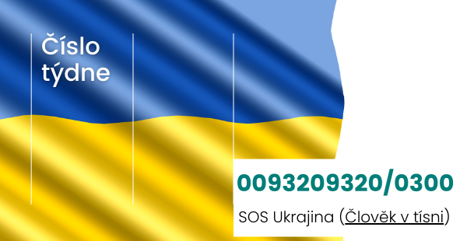

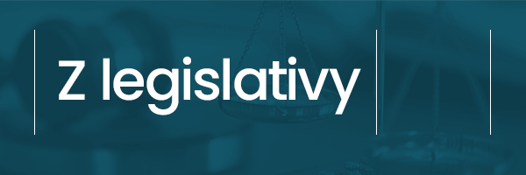

Po milostivém létu může přijít i milostivý podzim
Ministerstvo spravedlnosti rozeslalo k mezirezortnímu připomínkovému řízení materiál „Změna občanského soudního řádu, exekučního řádu a zákona č. 286/2021 Sb. - tzv. Milostivé léto II“. Jedná se vesměs o repetici loňského tzv. veřejnoprávního Milostivého léta s několika drobnějšími změnami, které se ale povětšinou dotýkají vztahu dlužník/povinný – exekutor, kromě toho se také zvyšuje odměna exekutora. Okruh věřitelů/oprávněných se od předchozího Milostivého léta neliší a je vymezen odkazem na právní úpravu Milostivého léta 2021. Předloha je zpracována a dána „do oběhu“ na základě jednoznačné dohody všech koaličních stran a lze tedy principiálně očekávat její přijetí parlamentem s tím, že účinná by měla být od září tohoto roku. Co se týče kategorie pohledávek, které „veřejný sektor“ vymáhá bez využití soudních exekutorů (např. daňové exekuce), těch se tento návrh netýká, a je to také politický záměr. Podle dřívějších informací se „milostivé léto“ pro daňové a další exekuce zvažuje, ovšem jako samostatná právní úprava. Nicméně není momentálně zřejmé, kam jednání v rámci vládní koalice pokročila a nakolik je dána dostatečná politická vůle k jejímu přijetí.

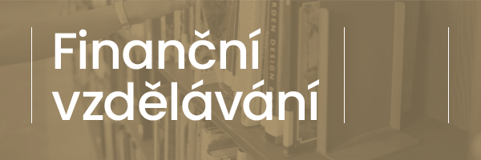

Jak fungují podvody s investicemi do kryptoměn?
Podvodníci působící v on-line světě jsou velmi vynalézaví a vždy jdou s dobou. S rozšířením povědomí o kryptoměnách se zaměřili i na tuto oblast a bohužel mají i v České republice již mnoho obětí. Na fungování podvodů s investicemi do kryptoměn se zaměří připravovaná vzdělávací kampaň, kterou organizuje Europol ve spolupráci s EBF (European Banking Federation) a Kanadským centrem pro boj proti podvodům (CAFC). V České republice bude kampaň zastřešovat Česká bankovní asociace. Během května najdete na sociálních sítích ČBA příspěvky popisující způsoby útoků a rady, jak se jim bránit. Kampaň bude k dispozici všem členským bankám k dalšímu využití.

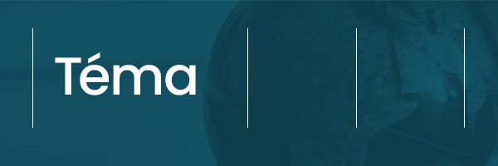

Zájem o hypotéky neklesá, plánuje ji 13 % Čechů
Zájem o hypoteční úvěry ani přes vyšší úroky a rekordní ceny nemovitostí neklesá. O sjednání hypotéky v současné době uvažuje 13 procent populace. To je stejně jako před rokem. Zájem je ale stále více o hypotéky s delší splatností a zároveň s kratší fixací úrokové sazby. Vyplynulo to ze společného průzkumu České bankovní asociace a výzkumné agentury Ipsos.
Význam hypotéky rok od roku stoupá. Pro pořízení bydlení by ji využilo 60 % lidí, což je o 7 procentních bodů více než loni. Stojí za tím vyšší ceny nemovitostí, díky nimž roste potřeba financovat bydlení půjčkou. Vlastní úspory by pak lidé použili hlavně na rekonstrukce a vybavení domácností, podobně jako v loňském roce.
Rozhoduje úroková sazba, dopravní dostupnost a typ nemovitosti, naopak klesá vliv finančních poradců
S rostoucími úroky se Češi o výběru poskytovatele hypotéky častěji rozhodují podle výhodné úrokové sazby nebo výše měsíční splátky. Důležité je to téměř pro polovinu z nich, zatímco loni to byla jen necelá třetina. Na významu ovšem nabývá dopravní dostupnost a typ nemovitosti. Stále více lidi zajímá i blízkost k ostatním členům rodiny nebo dojezdový čas do práce. Naopak doporučení finančních poradců je pro ně méně důležité. „Česká populace vnímá změny na trhu spojené s růstem cen nemovitostí, a tudíž více než kdy jindy je citlivější na cenové nastavení hypoték, často na úkor doporučení od finančního poradce. To se týká jak klíčového parametru v podobě výše úrokové sazby, tak samotné měsíční splátky, která je pro mnohé občany zásadní v kontextu dlouhodobé stability rozpočtu domácnosti,“ vysvětluje Michal Straka, specialista na finanční trh agentury Ipsos.
Průměrně si půjčujeme víc peněz než loni, výjimkou není ani víc než 6 milionů
Podle ČBA Hypomonitoru si Češi loni průměrně půjčovali 3,3 milionu korun, zatímco v roce 2020 to bylo 2,8 milionu. Platí přitom, že čím mladší žadatel, tím více peněz si plánuje půjčit. Nejvíc, a to pět až šest milionů korun, by si chtěli půjčit mladí lidé do 26 let (7 %). Kategorie do tří milionů korun se nejčastěji týká lidí mezi 27 a 35 lety (27 %). Půjčku do jednoho milionu pak zvažují hlavně lidé nad 54 let.
Roste zájem o hypotéky s delší splatností, ale také kratší fixací
Zájem o hypotéky s delší splatností se díky rostoucím cenám nemovitostí stále zvyšuje. Nejčastěji Češi volí dobu splatnosti na 25 až 30 let. „Pro průměrnou výši hypotéky 3,4 miliony korun činí rozdíl v měsíční splátce při splatnosti 20 či 30 let zhruba 4 tisíce korun, je tak logické, že s rychlým růstem úrokových sazeb se zvyšuje zájem domácností o prodlužování délky splatnosti hypotéky. Ta by však dle doporučení centrální banky neměla přesahovat délku ekonomické aktivity žadatele o hypotéku, tj. obvykle 30 let,“ objasňuje Jakub Seidler, hlavní ekonom České bankovní asociace.
Rostoucí úroky ovlivňují také volbu fixace úrokové sazby. Zatímco doposud nejoblíbenější byl pětiletý fix, nově je největší zájem o hypotéky s fixací sazby na tři roky nebo i kratší.
Potřebnou částku k pořízení nemovitosti dofinancují Češi z úspor, čtvrtina lidí investovala veškeré naspořené peníze
Raketově rostoucí ceny nemovitostí se promítají i do částky, kterou je potřeba uhradit nad rámec hypotéky. Téměř čtvrtina Čechů musí do kupované nemovitosti vložit veškeré úspory. Zhruba třetina bude hradit z úspor částku 200 tisíc korun, pětina přes půl milionu. To oproti minulému roku značí výrazný nárůst.
Více než pětina čistého měsíčního příjmu jde na splátky hypotéky
Víc než 20 % čistého příjmu splácí měsíčně třetina domácností a počítá s tím necelá polovina těch, kteří půjčku na bydlení plánují. Největší riziko přitom vidí v úmrtí nebo nemoci spolužadatele o úvěr. Přibližně polovina Čechů (47 %) se zároveň obává rostoucích výdajů. Naopak nejméně respondentů vidí budoucí problémy v rozchodu, nebo rozvodu s partnerem.

